Metodický pokyn k řízení záměru (projektu) IT/ICT
pro digitální zmocněnce
Ústředními správní úřady

v kontextu metodiky řízení programu „Digitální Česko“, Zákona 365/2000 Sb., Usnesení vlády č.86/2020 a dalších právních předpisů

Verze 1.6 ze dne 21.7.2020

Autorský kolektiv:

Ondřej Felix
Martin Horváth
Marek Pur
Tomáš Šedivec
Martin Tax

Tento materiál je rovněž součástí metodiky programu Digitální Česko ve smyslu UV 629/2018

Obsah
Komu je tento materiál určen 2
Účel dokumentu 2
Základní principy a pojmy 2
Vlákno IT/ICT záměru a jeho „životní“ cyklus 3
Vlákno záměru v celkovém kontextu evidencí, legislativy a rolí 4
Vazby vlákna záměru na povinné centrální, a doporučené lokální evidence 5
Vazby kroků řízení vlákna záměru k základní legislativě a metodikám 7
Zapojení rolí do jednotlivých kroků vlákna 8
Přehled a kontrolní seznam (checklist) pro řízení vlákna 9
Přílohy 11
Vlákno v kontextu řízení informačních koncepcí ČR a úřadu 11
Vlákno v kontextu celkového řízení IT/ICT úřadu 12
Vlákno záměru v kontextu metodik ITIL a IT4IT 13

Komu je tento materiál určen
Primárně je materiál určen „Digitálním zmocněncům“ ústředních správních úřadů a vedoucím pracovníkům IT:
- Ředitel IT odboru
- Vedoucí IT oddělení
Materiál je ovšem doporučen k seznámení dalším pracovníkům v členění dle pozic/rolí níže:
- Digitální zmocněnec
- Enterprise Architekt, konzultant, analytik
- Manažer kvality (QA)
- Manažer kybernetické bezpečnosti
- Manažer provozu
- Právník
- Projektový manažer
- Rozpočtový specialista
- Vedení úřadu (předseda, státní tajemník, náměstek ekonomické sekce)
- Vlastník agendy/procesu
- Zakázkář

Účel dokumentu
Tento dokument má několik hlavních cílů:
- Sjednotit pohled na IT záměr pojmenováním hlavních procesních resp. pracovních kroků od detekce potřeby změny přes přípravu, realizaci, provoz až po ukončení provozu (tyto kroky lze rovněž pojmenovat „pracovními balíčky“).
- Jasně nastavit pravidla pro vedení závazných centrálních evidencí v jednotlivých krocích vlákna, nezbytných pro řízení Informační koncepce ČR (IKČR) i Informační koncepce ústředního správního úřadu. Zároveň poskytnout informaci o stavu jednotlivých systémů, které zajišťují/budou zajišťovat koordinaci a řízení IKČR/eGovernmentu.
- Vytvořit informační rozcestník vazeb vlákna záměru na hlavní legislativní dokumenty a důležité metodiky.
- Popsat vlákno záměru v kontextu metod řízení Informačních koncepcí ČR/úřadu a v kontextu celkového řízení IT/ICT, ve kterém probíhá současně svazek takových vláken v různých stavech, včetně vazby na další metodické dokumenty (např. „Metody řízení ICT“, normy ITIL a IT4IT atd.).

Základní principy a pojmy
- Klíčovým pojmem pro tento materiál je tzv. „vlákno záměru“. Vláknem záměru nazýváme základní proces konkrétní změny v IT, který je samostatně řiditelný, samostatně rozpočtovaný a definovaný svým výstupem – typicky novým informačním systémem, významnou změnou stávajícího informačního systému, jeho dílčí části, způsobu provozování IS (přechod na cloud), změnou procesů podporovaných informačním systémem apod. Vše co podléhá usnesení vlády č.86/2020 je předmětem záměru, který je dokumentován v katalogu Digitálního Česka.
- Vlákno záměru – logická posloupnost procesních resp. pracovních kroků (činností, aktivit a jejich výstupů) spouští typicky požadavek vedení na změnu IT podpory klientů úřadu (digitální služba), nebo změna podpory vnitřní agendy/procesu úřadu. Vlákno je v praxi často vyvoláno změnou legislativy.
- Pro vlákno platí, že některé kroky pro některé záměry nemusí být relevantní (např. změna legislativy) a některé kroky lze provádět souběžně, ale nelze měnit pořadí kroků.
- Zároveň platí, že následující krok „dědí“ vlastnosti a výstupy kroku předcházejícího. Např. je-li legislativní předpis relevantní pro krok 3, přirozeně se předpokládá jeho relevance pro výstupy kroků 4, 5, 6 atd.
- Celkové řízení digitální transformace/IT je pak cyklický proces (smyčka), zahrnující strategické řízení (řízení informační koncepce), řízení celého svazku všech vláken v různých stavech (různých krocích), podpůrných procesů (řízení zdrojů, kvality, celková kybernetická bezpečnost) a uzavření smyčky zpětné vazby (z měření a hodnocení zpět ke změně koncepce a plánování). Tento cyklus a řízení celkového svazku vláken je v souladu s „Metodami řízení ICT“, vydanými MV ČR viz. diagram v příloze.

Vlákno IT/ICT záměru a jeho „životní“ cyklus
 | Název | Popis
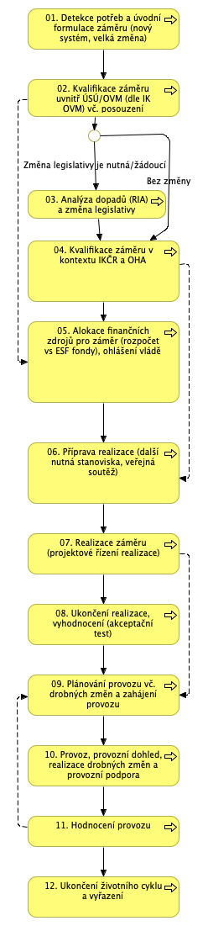 | 01. Detekce potřeb a úvodní formulace záměru (nový systém, velká změna) | Vstupem pro spuštění je vnější nebo vnitřní požadavek na změnu. Obvykle to je potřeba shody se změnou legislativy, péče dobrého hospodáře (zvýšení efektivity, snížení celkových nákladů), nebo potřeba inovace, zavádění digitálních služeb pro klienty VS apod.
 | 02. Kvalifikace záměru uvnitř ÚSÚ/OVM (dle IK OVM) | Zakotvení záměru do kontextu Informační koncepce OVM , definice vnitřních vazeb na ostatní informační systémy spravované OVM nebo vnějších vazeb na informační systémy ostatních OVM a datové zdroje
 | 03. Úprava legislativy | Analýza změn legislativy které daný záměr vynucují resp. popis legislativních změn které jsou pro realizaci záměru nutným předpokladem
 | 04. Kvalifikace záměru v kontextu IKČR a OHA | Zakotvení záměru do kontextu Informační koncepce ČR, popis využívání sdílených služeb eGovernmentu ČR, definice vnějších i vnitřních vazeb na ostatní informační systémy a datové zdroje, příprava příslušných formulářů OHA
 | 05. Alokace finančních zdrojů pro záměr (rozpočet vs ESF fondy), ohlášení vládě | Závazná alokace finančních nákladů nezbytných pro přípravu záměru, jeho projektovou realizaci včetně nezbytných výběrových řízení a čtyřleté provozní náklady v členění podle jednotlivých zdrojů (státní rozpočet, strukturální fondy apod.). Finanční alokace musí být zavedena v evidenci investičních záměrů a provozní náklady ve střednědobém rozpočtu příslušné kapitoly státního rozpočtu. Alokace finančních zdrojů je předpokladem pro přechod záměru ze stavu C do stavu B. Součástí této fáze je rovněž vyhodnocení pětiletého TCO (Total Cost of Ownership) jako podklad pro rozhodnutí o implementaci záměru v Cloudu nebo OnPremise
 | 06. Příprava realizace (další nutná stanoviska, veřejná soutěž) | Příprava a zadání veřejných zakázek nezbytných pro realizaci záměru, vyžádání nutných stanovisek dalších orgánů, např. stanoviska ke splnění požadavků vyplývajících ze zákona o kybernetické bezpečnosti, ze zákona na ochranu osobních údajů apod.
 | 07. Realizace záměru (projektové řízení realizace) | Definice projektového týmu, zadání projektu a jeho realizace
 | 08. Ukončení realizace, vyhodnocení (akceptační test) | Dopracování dokumentace (vč. základní provozní dokumentace), předání výsledků projektu do provozu, převzetí realizovaného záměru od projektového týmu provozním týmem, provedení akceptačních testů. Viz doporučení ITIL procesní blok č. 3.
 | 09. Plánování provozu vč. drobných změn a zahájení provozu | V této etapě je nutné dopracovat provozní dokumentaci a nastavit odpovědnosti za provozní činnosti (procesy). Viz. ITIL procesní blok č.4.
 | 10. Provoz, provozní dohled, realizace drobných změn a provozní podpora | V průběhu provozu je nutné vykonávat sadu činností, nezbytných pro zachování kvality bezpečnosti, dostupnosti, kontinuity služeb.
 | 11. Hodnocení provozu | Je důležité průběžně hodnotit provozní indikátory vč. zpětné vazby. Viz. ITIL blok 5.
 | 12. Ukončení životního cyklu a vyřazení | Součástí etapy je archivace dokumentace, archivace datových fondů a vyřazení příslušných komponent z evidence včetně vyřazení z evidence ISVS v RPP

Vlákno záměru v celkovém kontextu evidencí, legislativy a rolí
Mapa celkového kontextu vlákna
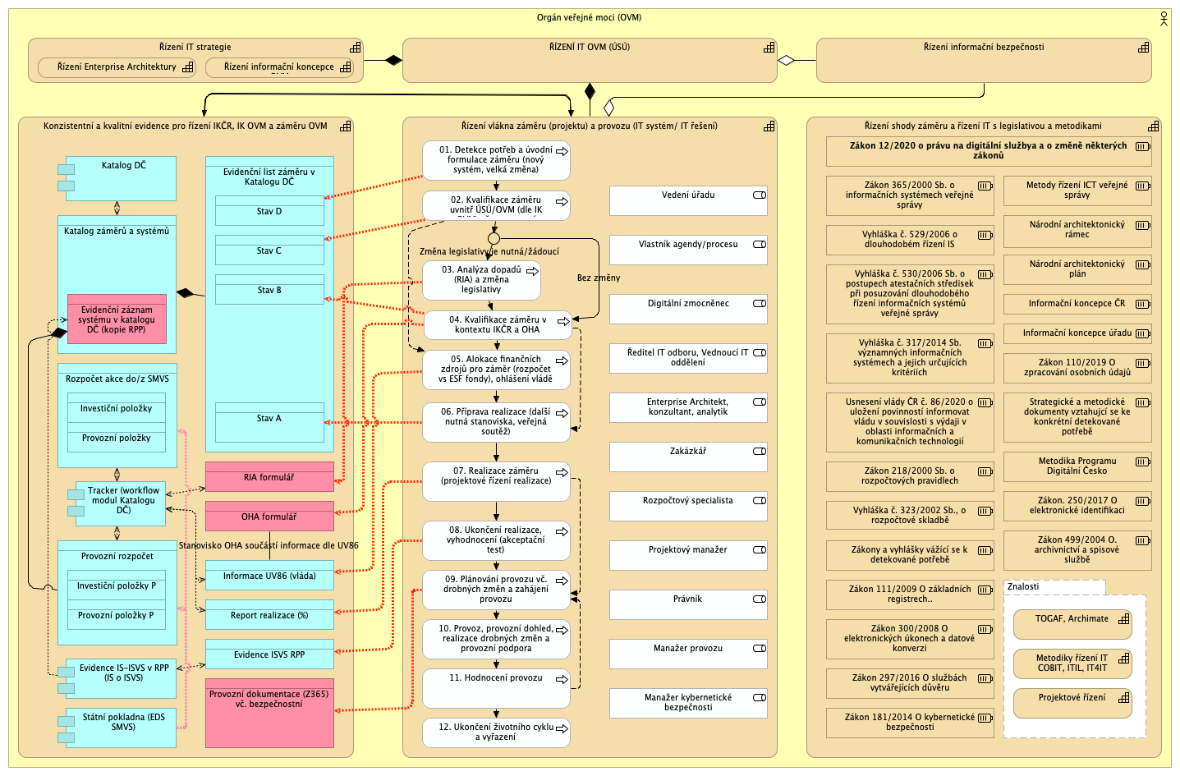

Vazby vlákna záměru na povinné centrální, a doporučené lokální evidence
V této kapitole jsou popsány povinnosti a doporučení, které se vážou na jednotlivé evidence spojené s řízením vlákna. Většina, nikoli však všechny, jsou uvedené na předchozím schématu.
Popis je proveden v číslovaném seznamu, který je totožný s jednotlivými kroky/etapami cyklu:
- V rámci prvního kroku se úřadům doporučuje zavést jednotnou (strukturovanou) evidenci požadavků na změny v oblasti digitalizace. Evidence by měla detekovat připravované změny v legislativě vč. předpokládaného termínu účinnosti změny. Rovněž by měla zahrnovat vnější požadavky na změny, a to ze zpětné vazby od klientů služeb úřadu (vč. jiných úřadů), i požadavků vyplývajících z povinností dobrého hospodáře (hodnocení efektivity a výkonnosti agend a procesů úřadu), nebo ze změny strategií a koncepčních dokumentů (např. Informační koncepce ČR, Informační koncepce úřadu a dalších obdobných dokumentů). Správcem takové evidence by měl být digitální zmocněnec úřadu, do evidence by měly přispívat všechny organizační složky úřadu a obsah by měl být předmětem jednání vedení úřadu alespoň 1x za čtvrtletí. Doporučuje se rovněž tyto požadavky – pokud z nich již vyplývá záměr změny (byť prozatím částečně nejasný) – přeformulovat do záměru a tento zaevidovat ve formě evidenčního listu záměru v katalogu „Digitální Česko“, ve stavu D - „Námět“. To umožní konzultovat a zpřesňovat záměr s pracovníky „Kompetenčního centra programu Digitální Česko“. Z hlediska struktury popisu záměru postačuje název záměru, nepovinně pak jeho popis a kontaktní osobu.
- Druhým krokem je kvalifikace záměru, převážně, ale nikoli výlučně, uvnitř úřadu. Záměr je v této etapě nutné podrobněji strukturovaně popsat, vč. identifikace spolupracujících úřadů. Záměr získává v katalogu Digitálního Česka stav C – „Koncept“. Kvalifikaci schvaluje obvykle vedení úřadu na návrh digitálního zmocněnce. Kvalifikované záměry (koncepty) již vstupují do implementačních plánů Digitálního Česka, proto je dokumentace záměru ve stavu konceptu (C) v katalogu „Digitální Česko“ povinná. Strukturovaný popis záměru ve stavu konceptu musí minimálně obsahovat tyto údaje:
  - Název záměru
  - Stručný popis záměru
  - Časové rozlišení realizace změny (datum od-do s přesností odhadu na čtvrtletí)
  - Cíl „Digitálního Česka“ (více cílů), který záměr plní.
Pozn. V rámci návazné interní evidence úřadu je důležité záměr navázat na cíle informační koncepce úřadu, popř. cíle jiných strategických a koncepčních dokumentů.
  - Gesční úřad (výčet spolupracujících úřadů, je-li relevantní)
  - Odpovědnou a kontaktní osobu
  - Odhad celkových externích výdajů na realizaci změny
  - Odhad externích výdajů na udržitelnost po dobu provozu (na 4 roky od ukončení realizace)
- Úprava legislativy – krok nemusí být součástí životního cyklu všech záměrů. Je potřeba dodržovat Legislativní pravidla vlády a související Obecné zásady pro hodnocení dopadů (RIA) a postupovat podle Zásad pro tvorbu digitálně přívětivé legislativy.
  - Evidence v gesci Legislativní rady vlády
    - Pokud je v plánu zpracování nové zákonné normy, musí být záměr zanesen do Plánu legislativních prací vlády, popř. do Výhledu legislativních prací vlády
    - Pokud záměr souvisí s implementací Směrnice Evropského parlamentu a Rady (EU), potom má být součástí Přehledu implementačních prací vlády
    - Pokud je potřeba vytvořit nebo změnit vyhlášku, je potřeba ji zařadit do Plánu přípravy vyhlášek
  - Evidence dopadů změny legislativy v rámci katalogu programu Digitální Česko
    - Podle postupu prací aktualizujte a zpřesňujete evidované údaje v Katalogu záměrů, zejména případné změny v termínech realizace.
    - Doplňte k záměru úlohu (ticket) RIA a připojte do něj zpracovaný formulář RIA viz https://www.vlada.cz/cz/ppov/lrv/ria/aktualne/vzorove-zpravy-ria-zpracovane-dle-pozadavku-obecnych-zasad-ria-138671/
  - Významné milníky z hlediska životního cyklu záměru:
    - Schválení návrhu nové legislativy vládou jako vládního návrhu – je možné postoupit k dalším pracím, které jsou spojeny s přípravou investičních výdajů
    - Schválení legislativy Parlamentem České republiky a podepsání Prezidentem České republiky – je nutné kontrolovat změny, mezi vládou schváleným návrhem a finálním znění legislativy a zohlednit tyto změny při další realizaci
- Kvalifikace záměru v kontextu IKČR a OHA – příprava podkladů pro rozhodnutí OHA. Tento krok je rovněž závislý na povaze záměru. Zpracování formuláře OHA a získání stanoviska OHA MV se řídí ustanoveními zákona 365/2000 Sb. (viz tabulka v další kapitole). V případě nejasností konzultujte záměr s Odborem hlavního architekta MV ČR. Zpracované formuláře v současnosti nemají vazbu na evidenci záměru v katalogu Digitální Česko, nicméně se do budoucna počítá s elektronizací formulářů OHA a integrací obou evidencí.
- Alokace finančních zdrojů pro záměr (rozpočet vs. ESF fondy, provozní vs. investiční výdaje), ohlášení vládě. V tomto kroku je nutné znát způsob financování záměru (rozpočtová kapitola, ESF+nezpůsobilé výdaje v rozpočtu, nadpožadavky..). Z hlediska evidence v katalogu DČ je důležité znát nejen realizační výdaje, ale rovněž výdaje na udržitelnost záměru, pracnost realizace (interní) a pracnost udržitelnosti (interní). Z těchto podkladů lze poté kalkulovat celkové náklady na vlastnictví (TCO). Nutnou součástí evidence je formulář ohlášení záměru učinit výdaj dle usnesení vlády č.86/2020. Formulář lze vygenerovat jako úlohu v katalogu DČ.
- Příprava realizace (další nutná stanoviska, veřejná soutěž). V tomto kroku dominuje většinou příprava zadávací dokumentace dle ZVZ. Důležitou součástí mohou být analýzy a stanoviska týkající se kybernetické bezpečnosti záměru jako celku a podklady pro rozhodnutí o realizaci záměru v Cloudu nebo On Premise.
- Realizace záměru (projektové řízení realizace). Pro všechny záměry evidované v evidenci DČ záměry je nezbytné jmenovat odpovědnou osobu za realizaci a doporučuje se aplikace standardní metodiky řízení projektu v souladu s mezinárodními standardy (PMI, PRINCE2).
- Ukončením realizace se uzavírá hlavní implementační část záměru, ve které musí proběhnout především předem stanovené akceptační testy. Akceptační testy nesmí být pouhou formalitou, ale musí otestovat skutečnou funkčnost výstupu záměru, který bude věcný správce přebírat. Vždy by měly obsahovat:
      - Název akceptačního testu
      - Popis akceptačního testu
      - Soubor kroků a milníků akceptačního testu s očekávaným vstupem a výstupem
      - Zodpovědnou osobu za akceptaci
S ukončením realizace souvisí také dopracování dokumentace, předání výsledků projektu do provozu, převzetí realizovaného záměru od projektového týmu provozním týmem. Viz doporučení ITIL procesní blok č. 3.
- V tomto kroku je nutné dopracovat provozní dokumentaci, a to dle požadavků zákona 365/2000 Sb. a vyhlášky 529/2006 Sb. https://www.zakonyprolidi.cz/cs/2006-529#f3147008 a nastavit odpovědnosti za provozní činnosti (procesy). V této etapě se také začínají sledovat stanovená SLA, KPI a další ukazatele, které hodnotí, zda výstup záměru pracuje tak, jak bylo navrženo a odsouhlaseno akceptačními testy. Viz. ITIL procesní blok č. 4.
- Provoz, provozní dohled, realizace drobných změn a provozní podpora. Pro provoz je doporučením řídit se standardy ITIL (řízení kontinuity, konfigurací, incidentů, problémů atd.)
- Hodnocení provozu. Součástí hodnocení provozu by měla být hodnotící zpráva.
12._Ukončení životního cyklu a vyřazení. Důležité je zejména vyřazení z evidence ISVS v RPP.

Vazby kroků řízení vlákna záměru k základní legislativě a metodikám
Relevance dokumentu ke kroku vlákna je označena křížkem, následující kroky tuto relevanci dědí:
Název předpisu | Odkaz (hyperlink) | 01. Detekce potřeb a úvodní formulace záměru (nový systém, velká změna) | 02. Kvalifikace záměru uvnitř ÚSÚ/OVM (dle IK OVM) vč. posouzení legislativní shody | 03. Analýza dopadů (RIA) a změna legislativy | 04. Kvalifikace záměru v kontextu IKČR a OHA | 05. Alokace finančních zdrojů pro záměr (rozpočet vs ESF fondy), ohlášení vládě | 06. Příprava realizace (další nutná stanoviska, veřejná soutěž) | 07. Realizace záměru (projektové řízení realizace) | 08. Ukončení realizace, vyhodnocení (akceptační test) | 09. Plánování provozu vč. drobných změn a zahájení provozu | 10. Provoz, provozní dohled, realizace drobných změn a provozní podpora | 11. Hodnocení provozu | 12. Ukončení životního cyklu a vyřazení
Informační koncepce ČR | https://archi.gov.cz/ikcr-dokument:ikcr | X | X |  | X
Informační koncepce úřadu |  | X | X |  | X |  |  |  |  |  |  |  | X
Metodika Programu Digitální Česko | https://www.mvcr.cz/webpm/soubor/metodika-r-i-zeni-programu-digitalni-cesko.aspx | X | X | X | X | X | x | X | X |  |  |  | X
Metody řízení ICT veřejné správy | https://archi.gov.cz/metody-dokument:metody |  |  |  |  |  | x | X | X | X | X | X | X
Národní architektonický plán | https://archi.gov.cz/nap-dokument:nap | X | X |  |  |  |  |  |  | X
Strategické a metodické dokumenty vztahujcí se ke konkrétní detekované potřebě | https://www.databaze-strategie.cz/ | X | X | X | X |  |  |  | X |  | X | X | X
Usnesení vlády ČR č. 86/2020 o uložení povinností informovat vládu v souvislosti s výdaji v oblasti informačních a komunikačních technologií | https://www.mvcr.cz/soubor/usneseni-vlady-c-86-2020-sb-ze-dne-27-ledna-2020.aspx |  |  |  | X | X
Vyhláška č. 323/2002 Sb., o rozpočtové skladbě | https://www.zakonyprolidi.cz/cs/2002-323 |  |  |  |  | X
Zákon. 250/2017 O elektronické identifikaci | https://www.zakonyprolidi.cz/cs/2017-250 |  | X |  | X |  | X |  | X |  | X | X
Zákon 110/2019 O zpracování osobních údajů | https://www.zakonyprolidi.cz/cs/2019-110 |  | X |  | X |  | X |  | X |  | X | X | X
Zákon 111/2009 O základních registrech.. | https://www.zakonyprolidi.cz/cs/2009-111 |  | X |  | X |  | X |  | X |  | X | X
Zákon 12/2020 o právu na digitální služby | https://www.zakonyprolidi.cz/cs/2020-12 |  | X |  | X |  | X |  | X |  | X | X
Zákon 181/2014 O kybernetické bezpečnosti | https://www.zakonyprolidi.cz/cs/2014-181 |  | X |  | X |  | X |  | X | X | X | X | X
Zákon 218/2000 Sb. o rozpočtových pravidlech | https://www.zakonyprolidi.cz/cs/2000-218 |  |  |  |  | X | X |  | X
Zákon 297/2016 O službách vytvářejících důvěru | https://www.zakonyprolidi.cz/cs/2016-297 |  | X |  | X |  | X |  | X |  | X | X
Zákon 300/2008 O elektronických úkonech a datové konverzi | https://www.zakonyprolidi.cz/cs/2008-300 |  | X |  | X |  | X |  | X
Zákon 365/2000 Sb. o informačních systémech veřejné správy | https://www.zakonyprolidi.cz/cs/2000-365 |  | X | X | X |  | X |  | X | X | X | X | X
Zákon 499/2004 O. archivnictví a spisové službě | https://www.zakonyprolidi.cz/cs/2004-499 |  | X |  | X |  | X |  | X |  | X | X
Zákony a vyhlášky vážící se k detekované potřebě |  | X | X | X | X | X | X |  | X | X | X | X | X

Zapojení rolí do jednotlivých kroků vlákna
„Povinné“ zapojení je označeno „P“, doporučené zapojení je označeno „D“:
 | 01. Detekce potřeb a úvodní formulace záměru (nový systém, velká změna) | 02. Kvalifikace záměru uvnitř ÚSÚ/OVM (dle IK OVM) vč. posouzení legislativní shody | 03. Analýza dopadů (RIA) a změna legislativy | 04. Kvalifikace záměru v kontextu IKČR a OHA | 05. Alokace finančních zdrojů pro záměr (rozpočet vs ESF fondy), ohlášení vládě | 06. Příprava realizace (další nutná stanoviska, veřejná soutěž) | 07. Realizace záměru (projektové řízení realizace) | 08. Ukončení realizace, vyhodnocení (akceptační test) | 09. Plánování provozu vč. drobných změn a zahájení provozu | 10. Provoz, provozní dohled, realizace drobných změn a provozní podpora | 11. Hodnocení provozu | 12. Ukončení životního cyklu a vyřazení
Digitální zmocněnec | P | P | P | P | P | D | D | P | D | D | D | P
Projektový manažer |  |  | D |  |  | P | P | P | D
Manažer provozu (technický správce) |  |  |  |  |  | D |  | D | P | P | P | P
Enterprise Architekt, konzultant, analytik | D | D | P | P | D | P | D | D | D |  | D
Manažer kvality (QA) | D | D | D | D | D | P | D | P | P | D | P | D
Manažer kybernetické bezpečnosti |  | D |  | P | D | P | P | D | P | P | D | P
Právník | P | D | P |  |  | P |  |  | D
Rozpočtový specialista |  | D |  |  | P |  |  | D |  |  | D
Ředitel IT odboru, Vednoucí IT oddělení | D | P | D | P | P | D | D | P | P | D | P
Vedení úřadu | P | P | D |  | P |  |  | P |  |  | D
Vlastník agendy/procesu (věcný správce) | P | P | P |  | P |  |  | P | D |  | D
Zakázkář |  | D |  |  | P |  |  | D | P |  | D

Přehled a kontrolní seznam (checklist) pro řízení vlákna
Tento check-list shrnuje jednotlivé pracovní balíčky definované v „životním cyklu záměru ICT“. Ačkoliv jsou jednotlivé balíčky očíslované a seřazeny tak, aby byla zřejmá jejich souslednost, nemusí každý ICT záměr splnit každý pracovní balíček. Důležité je pouze je projít a zajistit všechny potřebné výstupy a vstupy, pokud jsou pro daný ICT záměr relevantní.
Název  kroku | Vstupy |  | Výstupy |  | Zpracováno v rámci záměru?
 | Povinné | Nepovinné | Povinné | Nepovinné
01. Detekce potřeb a úvodní formulace záměru (nový systém, velká změna) | - Informační koncepce ČR  - Záměr v katalogu DČ | - Požadavky vedení úřadu | - Změna záměru v katalogu DČ | Zavedení do interní databáze záměrů | https://spcss.archirepo.com  /digitalnicesko/webapp/object/id-el-219fab6c-14be-4ab9-9873-0d4d51a7b0f6 | ☐Záměr zadán do katalogu digitálního Česka  ☐Zmapovány potřeby (sběr požadavků)
02. Kvalifikace záměru uvnitř ÚSÚ/OVM (dle IK OVM) | - Informační koncepce úřadu  - Záměr v katalogu DČ  - Evidence RPP – agendy, ISVS, oprávnění |  | - Změna záměru v katalogu DČ  - Potřebné úpravy evidence RPP – agendy, ISVS, oprávnění | Změna v interní databázi záměrů |  | ☐Záměr aktualizován v katalogu digitálního Česka  ☐Soulad s Informační koncepcí úřadu  ☐Soulad s informacemi v RPP  ☐Soulad s rejstříkem ISVS  ☐Přehled dopadů pro nelegislativní materiály
03. Úprava legislativy | - Analýza legislativního prostředí pro záměr  - Dopady změn legislativy  - Metodika RIA a Zásady digitálně přívětivé legislativy |  | - Důvod změny či zachování legislativy  - Potřebné úpravy evidence RPP – agendy, ISVS, oprávnění  - Výsledky dopadové analýzy (RIA)  - Návrh změn legislativy |  |  | ☐RIA (formulář úlohy katalogu DĆ)  ☐Upravená legislativa  ☐Úpravy informací v RPP
04. Kvalifikace záměru v kontextu IKČR a OHA | - Informační koncepce ČR a její navazující dokumenty  - Formuláře OHA |  | - Schválený formulář OHA  - Potřebné úpravy evidence RPP – agendy, ISVS, oprávnění |  |  | ☐Soulad s informační koncepcí ČR  ☐Vyplněný formulář OHA  ☐Schválený formulář OHA  ☐Úpravy informací v RPP  ☐Úpravy informací v rejstříku ISVS
05. Alokace finančních zdrojů pro záměr (rozpočet vs. ESF fondy), ohlášení vládě | - Informace na vládu  - Rozpočtové systémy úřadu | - Struktury ESIF | - Vzetí na vědomí vládou ČR  - Změna záměru v katalogu DČ  - Kalkulace 5ti letého TCO (celkové náklady na vlastnictví) | Studie proveditelnosti |  | ☐Záměr aktualizován v katalogu digitálního Česka  ☐Zajištěné financování  ☐Informace dle ÚV86 – úloha v katalogu DČ
06. Příprava realizace (další nutná stanoviska, veřejná soutěž) | - Schválený formulář OHA  - Žádosti o vyjádření dotčených subjektů  - Dokumenty k zadávacímu řízení | - Studie proveditelnosti | - Schválení realizace dotčenými subjekty  - Evidence v NEN  - Zadávací dokumentace  - Ukončení zadávacího řízení  - Změna záměru v katalogu DČ |  |  | ☐Zakázka zveřejněna v NEN  ☐Vytvořená zadávací dokumentace  ☐Záměr aktualizován v katalogu digitálního Česka  ☐Realizační report 10-20 % plnění (úloha v katalogu DČ)
07. Realizace záměru (projektové řízení realizace) | - Projektový tým  - Metody řízení ICT |  | - Sestavený tým – dodavatel + zadavatel  - Změna záměru v katalogu DČ |  |  | ☐Záměr aktualizován v katalogu digitálního Česka  ☐Realizační report 20-90% plnění (úloha v katalogu DČ)
08. Ukončení realizace, vyhodnocení (akceptační test) |  |  | - Dokumentace systému  - Provozní smlouva  - Změna záměru v katalogu DČ |  |  | ☐Realizační report = 100% (úloha v katalogu DČ)  ☐Akceptační testy  ☐Provozní dokumentace  ☐Smlouva o provozu a podpoře
09. Plánování provozu vč. drobných změn a zahájení provozu | - Dokumentace systému  - Provozní smlouva |  | - Plán změn
10. Provoz, provozní dohled, realizace drobných změn a provozní podpora | - Dokumentace systému  - Provozní smlouva  - Plán změn
11. Hodnocení provozu | - Dokumentace systému  - Provozní smlouva  - Plán změn |  | - Hodnocení provozu
12. Ukončení životního cyklu a vyřazení | - Hodnocení provozu |  | - Zpětné poučení z realizace záměru

Přílohy

Vlákno v kontextu řízení informačních koncepcí ČR a úřadu
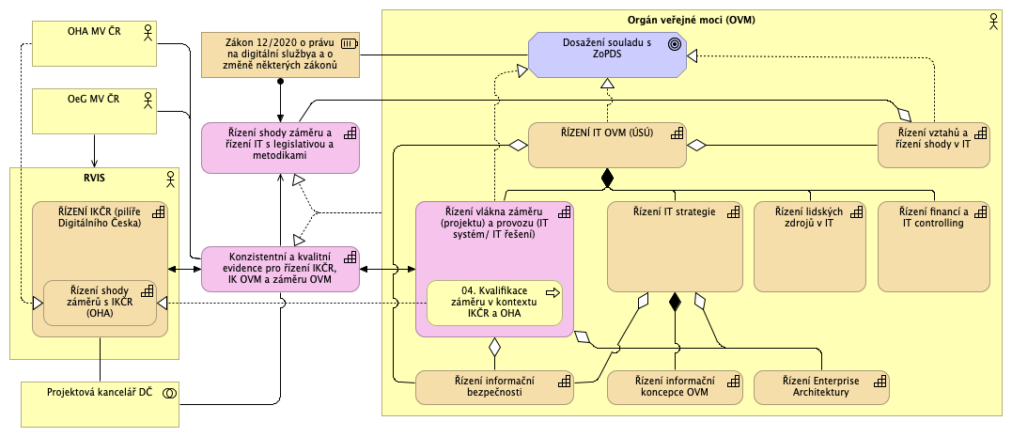

Vlákno v kontextu celkového řízení IT/ICT úřadu
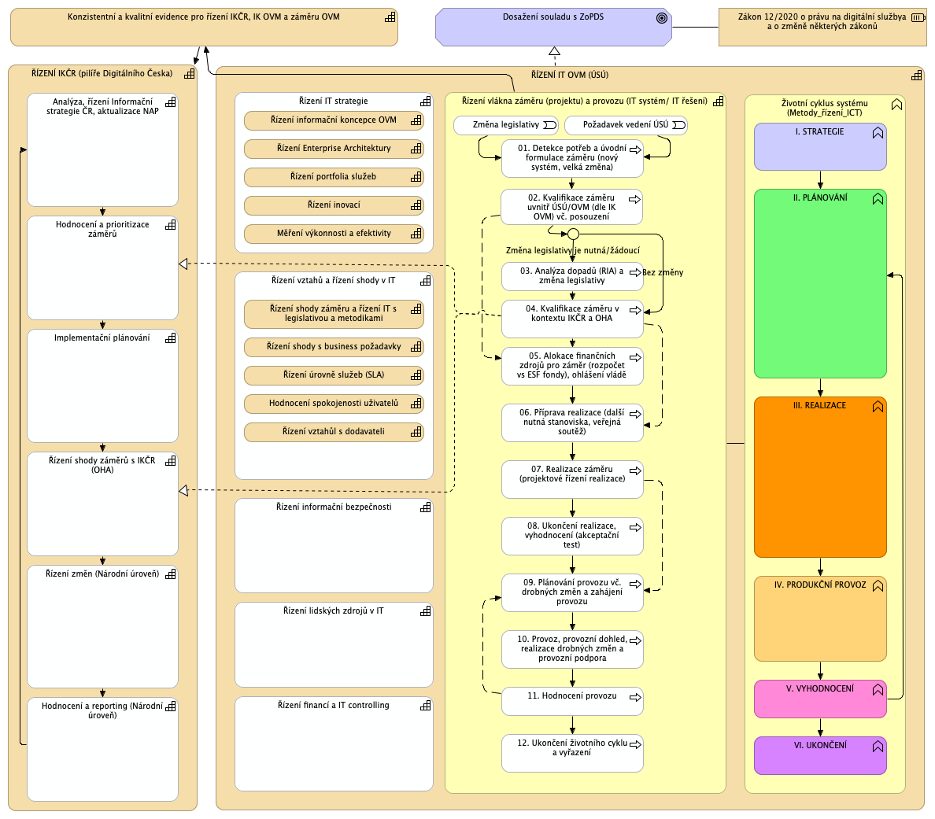

Vlákno záměru v kontextu metodik ITIL a IT4IT

